Структура Переславль-Залесской городской Думы седьмого созыва (2018-2023)
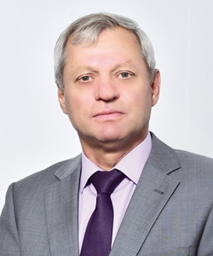 | Председатель Переславль-Залесской  городской Думы седьмого созыва  Корниенко Сергей Васильевич  (избран 27.09.2018 года) | 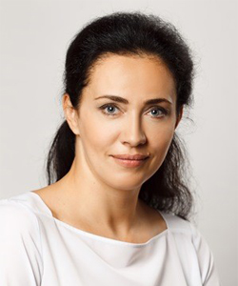 | Заместитель председателя  Переславль-Залесской городской  Думы седьмого созыва  Таранова Светлана Александровна  (избрана 27.09.2018 года)

Совет городской Думы
1 | Корниенко Сергей Васильевич | Председатель городской Думы
2 | Таранова Светлана Александровна | Заместитель председателя городской Думы, руководитель фракции «Справедливая Россия»
3 | Дыма Александр Михайлович | Председатель постоянной комиссии по бюджету, экономике и развитию
4 | Миронова Галина Владимировна | Председатель постоянной комиссии по социальной политике
5 | Шеманаев Сергей Владимирович | Председатель постоянной комиссии по жилищно-коммунальному хозяйству и территориальному общественному самоуправлению
6 | Царев Сергей Глебович | председатель постоянной комиссии по законодательству и вопросам местного самоуправления, руководитель фракции «Единая Россия»
7 | Атабалаев Гусейнага Иса оглы | Председатель постоянной комиссии по депутатской деятельности, этике и регламенту
8 | Шестернев Владимир Иванович | Председатель фракции КПРФ

Фракции городской Думы
Фракция Всероссийской политической партии «ЕДИНАЯ РОССИЯ»:
- Царев Сергей Глебович – руководитель фракции
- Алябьев Алексей Николаевич
- Блохина Ольга Леонидовна
- Гаврилов Юрий Борисович
- Иванов Максим Вячеславович
- Корниенко Сергей Васильевич
- Миронова Галина Владимировна
- Сурнина Елена Михайловна
- Уваров-Корюгин Михаил Владимирович
- Федькин Александр Иванович
Фракция политической партии «Справедливая Россия»
- Таранова Светлана Александровна – руководитель фракции
- Горин Дмитрий Владимирович
- Мягченков Вячеслав Викторович
- Работников Евгений Александрович
- Шеманаев Сергей Владимирович
Фракция КПРФ
- Шестернев Владимир Иванович – председатель фракции
- Дыма Александр Михайлович
- Козлов Роман Владимирович

